**Резюме участника  конкурса**

**«Самый классный классный-2023»**

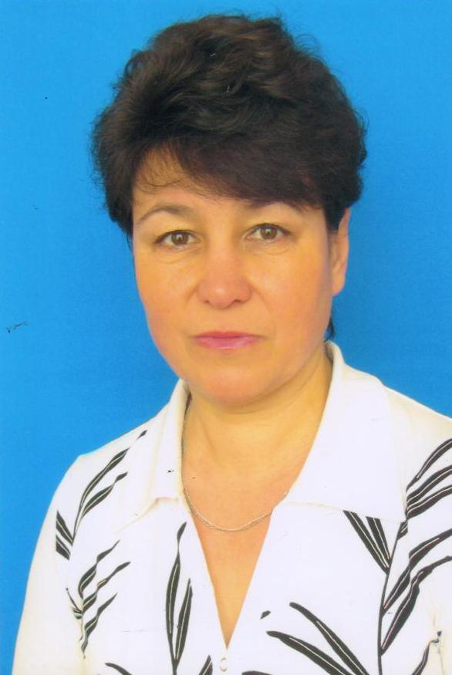

***Ф.И.О. классного руководителя:***

Разина Надежда Владимировна

***Учебный предмет:***география

***Курируемый класс:***10

***Стаж работы в качестве классного руководителя:***18 лет  
***В жизни я придерживаюсь нескольких***

***заповедей, которые помогают мне быть самой собой:***

Никогда не унижать, не оскорблять людей!

Быть гибкой в отношениях с людьми!

Стремиться быть справедливой ко всем и во всём, не доводить ситуацию до конфликта!

***Мое педагогическое кредо:***«Научить человека быть счастливым нельзя, но воспитать его так, чтобы он был счастливым, можно». А.С. Макаренко

***Моя точка зрения:***Мир принадлежит оптимистам,

пессимисты - лишь зрители.*Оптимизм необходим!*